Гуманитарный проект
учреждения «Могилевский районный центр социального обслуживания населения»

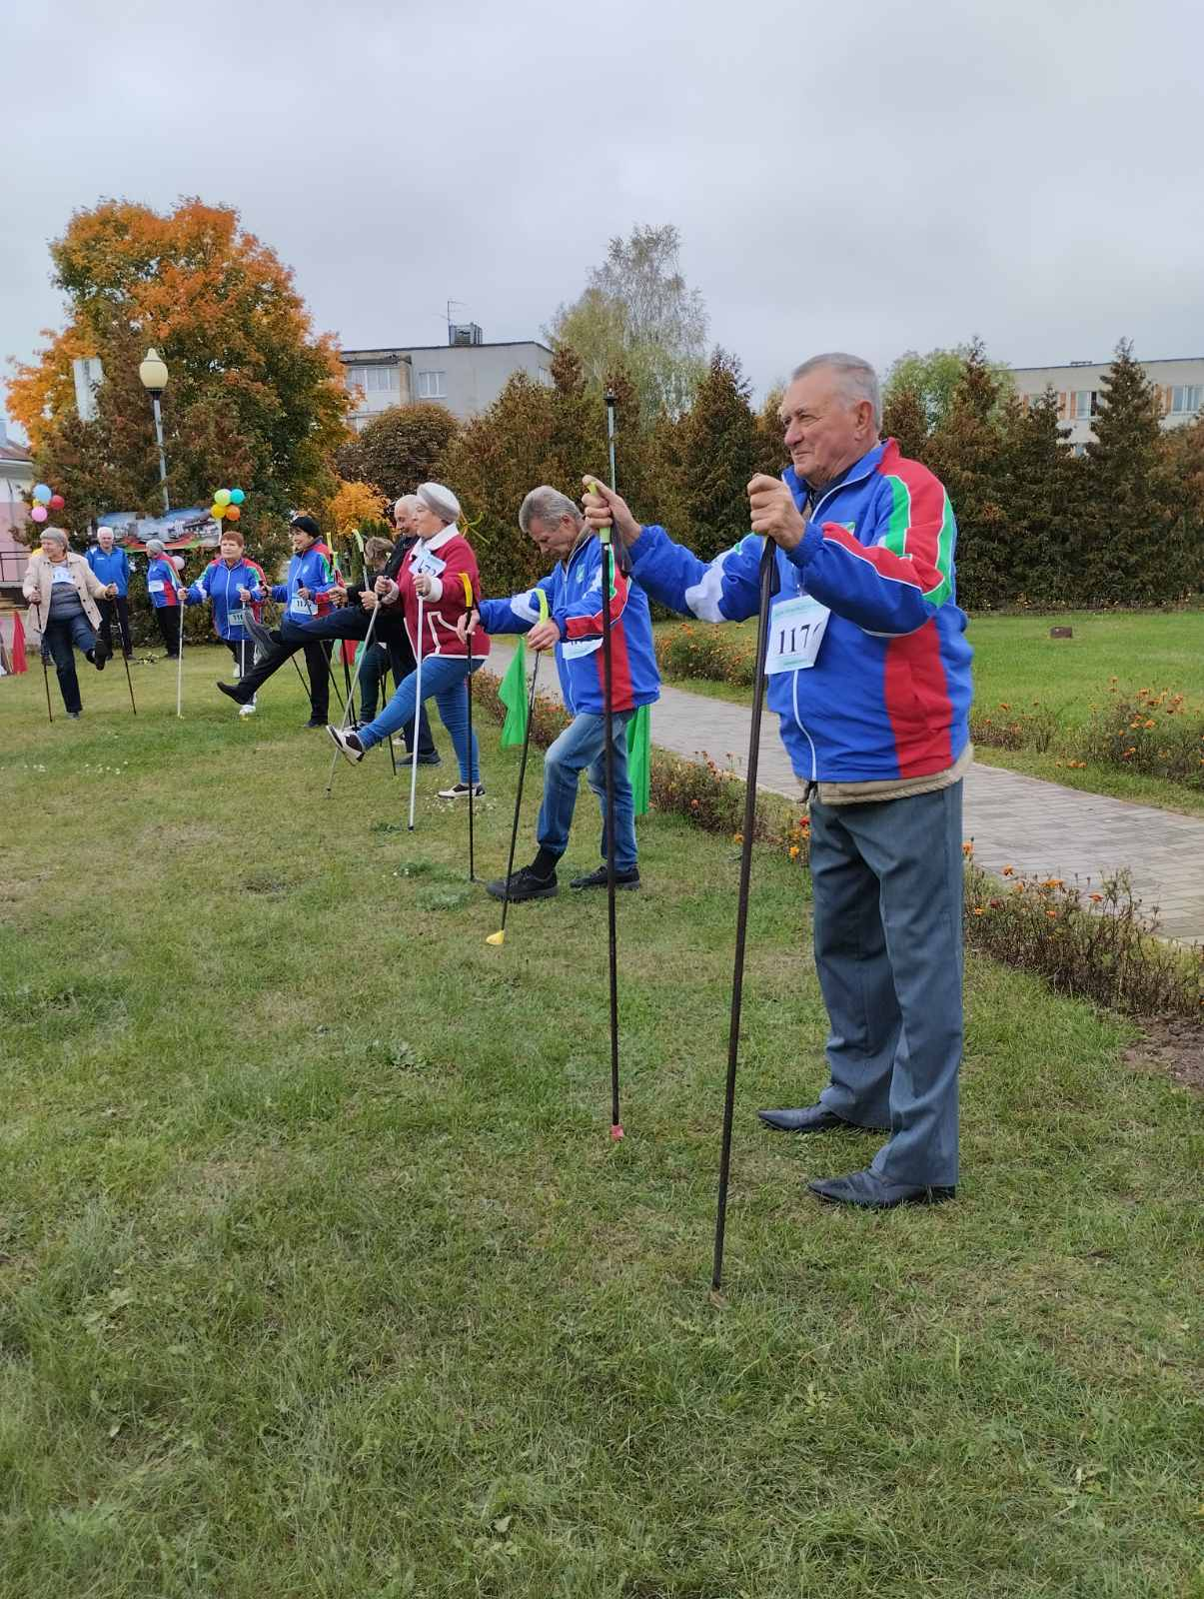

1. | Наименование проекта | «Шаг к долголетию»
2. | Наименование организации | Учреждение «Могилевский районный центр социального обслуживания населения» (далее-Центр)
3. | Физический и юридический адрес организации, телефон, факс, е-mail | Республика Беларусь, 212003, г. Могилев, ул. Заводская, 23А. Телефон: +375 222 70 54 48; +375 222 71 16 46  Email: mrcson@bk.ru
4. | Информация об организации | Учреждение «Могилевский районный центр социального обслуживания населения» функционирует в качестве отдельного юридического лица с 2004 года, является государственным учреждением социального обслуживания, деятельность которого направлена на организацию социального обслуживания граждан, находящихся в трудной жизненной ситуации, а также содействие активизации собственных усилий граждан по предупреждению, преодолению трудной жизненной ситуации.
5. | Руководитель организации | Пузыревская Татьяна Николаевна-директор центра  Телефон: +375 222 70 54 48
6. | Менеджер проекта | Ермакова Ольга Валерьевна  Телефон: +375 29 331 98 24
7. | Прежняя помощь, полученная от других иностранных источников | В рамках гуманитарного сотрудничества между обществом «Помощь детям, пострадавшим от Чернобыля» г. Эрфштадт/Германия и учреждением «Могилевский районный центр социального обслуживания» с 2012 г. по 2015 г реализован проект «Рука помощи» по оказанию поименной гуманитарной помощи нуждающимся пожилым гражданам, инвалидам и многодетным семьям.  При финансовой поддержке Посольства ФРГ в 2021 г. реализован проект «Школа природного земледелия», в 2022 г. проект «Укрепление материальной базы отделения социальной помощи на дому и отделения дневного пребывания для граждан пожилого возраста и инвалидов учреждения «Могилевский районный центр социального обслуживания населения»
8. | Требуемая сумма | 30000 $
9. | Софинансирование | 500$
10. | Срок проекта | 5 лет
11. | Цель проекта | Сохранение и укрепление здоровья граждан пожилого возраста, увеличение продолжительности жизни.
12. | Задачи проекта | Повысить устойчивую положительную мотивацию граждан к занятиям спортом через приобщение их к здоровому образу жизни.
13. | Детальное описание деятельности в рамках проекта в соответствии с поставленными задачами | 1 этап: Подготовительный  - подбор участников и исполнителей проекта;  - изучение методических рекомендаций по занятиям на уличных тренажерах для пожилых граждан  2 этап: Организационный  - определение места для оснащения уличными тренажерами;  - Монтаж спортивной площадки с уличными тренажерами  - Установка теневого навеса и скамейки  - Укладка резинового покрытия  - Закупка строительных материалов  - Приобретение и установка биотуалета  - приглашение специалистов сторонних организаций;  3 этап: Исполнительский  - проведение обучающих практических занятий с приглашением специалистов сторонних организаций;  -беседы; демонстрация видео материалов по применению уличных тренажеров в работе с пожилыми людьми;  - мониторинг.  4 этап: Заключительный  - анализ работы проекта;  - разработка рекомендаций.  Целевая группа: граждане пожилого возраста. Количество участников: 30 человек  Ожидаемые результаты:  1.Повышение качества досуговой деятельности пожилых граждан;  2. Снижение заболеваемости;  3.Создание условий для максимально возможной продолжительности жизни граждан;  4.Повышение качества жизни пожилых людей;  5.Увеличение количества лиц, стабилизировавших состояние здоровья.  Ответственные лица: Пузыревская Т.Н.
14. | Обоснование проекта | Актуальной для Могилевского района является продолжительность жизни граждан.  Одним из преимуществ занятий на уличных тренажерах — свежий воздух. В отличие от спортивных залов, где воздух может быть загрязненным и перегруженным, на улице человек дышит свежим воздухом, что благотворно влияет на организм.  Также, уличные тренажеры — это отличное место для знакомства с новыми людьми. Тут можно найти единомышленников, которые заботятся о своем здоровье и физической форме.  Реализация мероприятий проекта позволит пожилым людям поддерживать здоровье, продлить способность к самообслуживанию.
15. | Деятельность после окончания проекта | Успех проекта в значительной степени зависит от способности пожилых людей самостоятельно продолжать занятия.  Результатом успешной работы проекта станет стабилизация здоровья пожилых граждан
16. | Бюджет проекта | 30500 $

